**PENGARUH KUALITAS PRODUK, HARGA, DAN CITRA MEREK**

**TERHADAP KEPUTUSAN PEMBELIAN IPHONE**

**(STUDI KASUS MAHASISWA ITB AHMAD DAHLAN JAKARTA)**

Skripsi

Sebagai Salah Satu Syarat Untuk Memperoleh Gelar

Sarjana Manajemen pada

Program Studi Manajemen



**ELI KOMALASARI HEDRAH**

**NIM: 2061201126**

**INSTITUT TEKNOLOGI DAN BISNIS AHMAD DAHLAN**

**JAKARTA**

**2024**

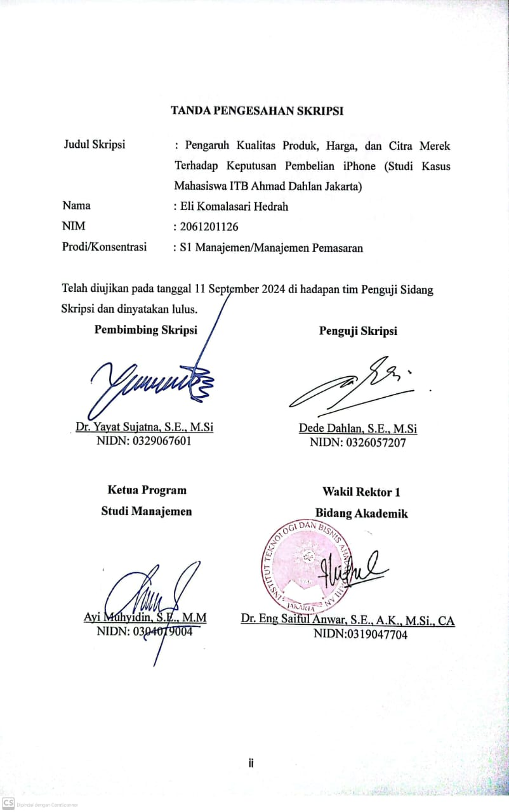

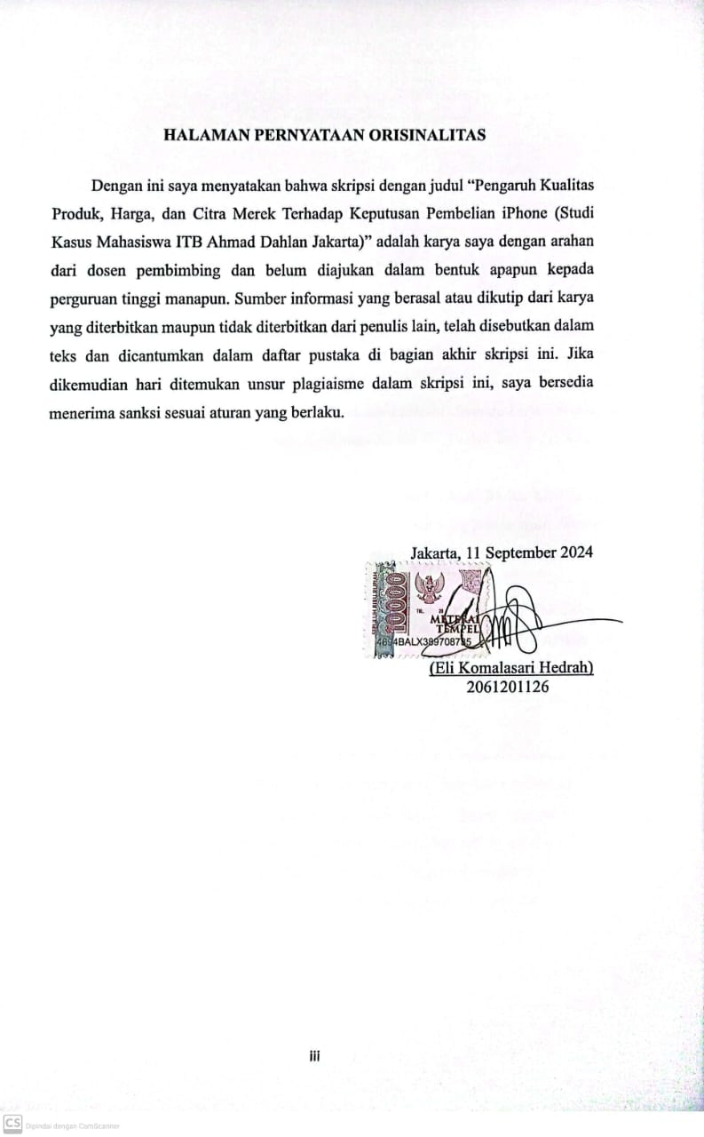

# KATA PERSEMBAHAN

*Saya bersyukur kepada Allah SWT atas nikmat dan kemudahan-Nya, sehingga saya bisa menyelesaikan skripsi ini tepat waktu. Sholawat dan salam saya sampaikan kepada Rasulullah SAW dan para sahabatnya. Skripsi ini saya persembahkan untuk orang tua dan orang-orang tersayang.*

*Dengan hormat dan terima kasih, saya persembahkan skripsi ini kepada kedua orang tua tercinta, Ayah Faisal Ali Hedrah dan Ibu Empon. Kalian adalah sumber inspirasi dan motivasi terbesar dalam hidupku. Tanpa cinta, dukungan, dan doa kalian, perjalanan kuliah ini tak akan selesai. Semoga karya ini menjadi ungkapan kecil rasa terima kasih atas segala yang telah kalian berikan.*

*Kepada kakak laki-lakiku tersayang Ismail Ali Hedrah. Terima kasih atas dukunganmu yang tak pernah putus, serta nasihat yang selalu bijak. Semoga segala kebaikanmu selalu dibalas dengan kebahagiaan dan kesuksesan.*

*Teman-teman saya baik itu teman kuliah seangkatan, adik kelas, kakak kelas dan juga teman-teman dari masa sekolah yang telah membersamai saya sampai saat ini, terima kasih Salsa, Tatik, Yuli, Nabilah, serta Citra, atas dukungan, semangat, dan kebersamaannya yang telah diberikan selama ini.*

*Dengan rasa syukur dan bahagia, saya persembahkan skripsi ini kepada diri saya sendiri, Eli Komalasari Hedrah. Perjalanan panjang dan penuh tantangan ini mengajarkan ketekunan, disiplin, dan keyakinan diri. Setiap detik usaha dan pengorbanan yang telah kuberikan menjadi saksi dari komitmen dan tekadku untuk menyelesaikan tugas akhir skripsi ini. Semoga keberhasilan ini menjadi motivasi untuk meraih impian yang lebih besar di masa depan.*

# KATA PENGANTAR

Bismillahirahmanirahim…

Puji Syukur Kehadirat Allah SWT yang telah memberi nikmat sehat dalam masa kuliah selama ini sehingga penulis dapat menyelesaikan skripsi sebagai syarat kelulusan pendidikan S1 selama 4 tahun. Sholawat serta salam tak lupa kita haturkan kepada junjungan Nabi Muhammad SAW. Penelitian ini dengan judul **“Pengaruh Kualitas Produk, Harga, dan Citra Merek Terhadap Keputusan Pembelian iPhone (Studi Kasus Mahasiswa ITB Ahmad Dahlan Jakarta)”.**

Pada kesempatan ini, penulis mengucapkan terima kasih yang sebesar-besarnya kepada:

1. Bapak Dr. Yayat Sujatna, S.E., M.Si. selaku Dosen Pembimbing yang telah bersedia meluangkan waktu dan tenaganya untuk memberikan bimbingan dan pengarahan kepada penulis untuk menyelesaikan skripsi ini.
2. Bapak Dede Dahlan, S.E., M.Si. selaku Dosen Penguji yang telah meluangkan waktu dan membantu penyempurnaan skripsi ini.
3. Kampus ITB Ahmad Dahlan Jakarta yang telah bersedia memberikan izin untuk penelitan.
4. Mahasiswa ITB Ahmad Dahlan Jakarta yang telah berpartisipasi dalam penelitian ini.
5. Bapak Ayi Muhyidin, S.E., M.M selaku Ketua Program Studi Manajemen.
6. Penulis mengucapkan terima kasih banyak kepada pihak-pihak yang telah berkontribusi langsung maupun tidak langsung dalam penulisan skripsi ini. Akhir kata, semoga karya tulis ini mendatangkan manfaat bagi penulis dan menjadi inspirasi untuk pembaca dimasa yang akan datang.

Jakarta, 11 September 2024

Eli Komalasari Hedra

# DAFTAR ISI

TANDA PERSETUJUAN SKRIPSI **i**

TANDA PENGESAHAN SKRIPSI **ii**

HALAMAN PERNYATAAN ORISINIALITAS **iii**

KATA PERSEMBAHAN **iv**

KATA PENGANTAR **v**

ABSTRAK **vi**

DAFTAR ISI **viii**

DAFTAR TABEL **xi**

DAFTAR GAMBAR **xiii**

DAFTAR LAMPIRAN **xv**

BAB I PENDAHULUAN **1**

1.1 Latar Belakang 1

1.2 Pembatasan Masalah 5

1.3 Rumusan Masalah 6

1.4 Tujuan Penelitian 6

1.5 Manfaat/Kegunaan Penelitian 7

BAB II TINJAUAN PUSTAKA, KERANGKA PEMIKIRAN DAN HIPOTESIS **8**

2.1 Tinjauan Pustaka 8

2.1.1 Manajemen Pemasaran 8

2.1.2 Perilaku Konsumen 8

2.1.3 Kualitas Produk 9

2.1.4 Harga 14

2.1.5 Citra Merek 16

2.1.6 Keputusan Pembelian 19

2.2 Penelitian Terdahulu Yang Relevan 25

2.3 Kerangka Pemikiran 29

2.4 Hipotesis 30

BAB III METODE PENELITIAN **31**

3.1 Desain Penelitian 31

3.2 Obyek dan Waktu Penelitian 31

3.2.1 Objek Penelitian 31

3.2.2 Waktu Penelitian 32

3.3 Variabel Penelitian 32

3.4 Operasionalisasi Variabel 33

3.5 Teknik Pengumpulan Data 35

3.6 Teknik Pengambilan Sampel 36

3.6.1 Populasi 36

3.6.2 Sampel 36

3.7 Teknik Analisis Data 37

3.7.1 Skala Likert 37

3.7.2 Metode PLS-SEM 37

3.7.3 Uji Hipotesis 39

BAB IV **42**

HASIL DAN PEMBAHASAN **42**

4.1 Gambaran Umum Obyek Penelitian 42

4.1.1 Sejarah Perusahaan 42

4.1.2 Visi dan Misi Perusahaan 44

4.1.3 Struktur Organisasi Perusahaan 44

4.1.4 Tugas dan Tanggung Jawab 45

4.1.5 Logo Apple Inc 50

4.2 Deskripsi Data 52

4.2.1 Karakteristik Responden 52

4.2.2 Tanggapan Responden 55

4.3 Analisis Data 77

4.3.1 Analisis Outer Model (Model Pengukuran) 78

4.3.2 Analisis Inner Model (Model Pengukuran) 82

4.4 Uji Hipotesis 83

4.5 Interpretasi Hasil 86

BAB V **90**

SIMPULAN DAN SARAN **90**

5.1 Simpulan 90

5.2 Saran 91

DAFTAR PUSTAKA **93**

LAMPIRAN **96**

# DAFTAR TABEL

Tabel 3. 1 Operasionalisasi Variabel 33

Tabel 3. 2 Skala Likert 35

Tabel 3. 3 Indikator Diagram Jalur 40

Tabel 4. 1 Karakteristik Berdasarkan Jenis Kelamin..............................................52

Tabel 4. 2 Karakteristik Berdasarkan Tingkat Semester 53

Tabel 4. 3 Karakteristik Berdasarkan Pembelian iPhone 54

Tabel 4. 4 Saya mempertimbangkan kinerja sebagai faktor utama ketika memutuskan untuk membeli iPhone 55

Tabel 4. 5 iPhone saya tetap berfungsi dengan baik meskipun telah digunakan dalam jangka waktu yang lama 56

Tabel 4. 6 Fitur-fitur baru pada iPhone menarik minat saya untuk membeli produk ini 57

Tabel 4. 7 Saya merasa iPhone saya mampu bertahan dalam penggunaan berulang tanpa mengalami penurunan kualitas 58

Tabel 4. 8 Produk-produk Apple, termasuk iPhone, konsisten dalam memenuhi ekspetasi penggunaan terhadap kesesuaian dan standar 59

Tabel 4. 9 Rangkuman Ulasan Tanggapan Kuesioner Variabel Kualitas Produk (X1) 60

Tabel 4. 10 Saya merasa harga iPhone sesuai dengan kualitas dan fitur yang ditawarkan 61

Tabel 4. 11 Saya puas dengan hubungan antara harga yang saya bayar dengan kualitas produk dan layanan yang saya terima dari iPhone 62

Tabel 4. 12 Saya percaya harga iPhone lebih kompetitif dibandingkan dengan produk sejenis dari merek lain 63

Tabel 4. 13 Harga yang saya bayar untuk iPhone sebanding dengan manfaat dan nilai yang saya dapatkan dari penggunaan produk ini 64

Tabel 4. 14 Rangkuman Ulasan Tanggapan Kuesioner 65

Tabel 4. 15 Saya merasa bahwa iPhone memiliki identitas merek yang kuat dan mudah dikenali 65

Tabel 4. 16 iPhone memberikan kesan yang unik dan membedakan dari merek lain dalam hal kreativitas dan dinamisme 66

Tabel 4. 17 Saya percaya bahwa iPhone memiliki asosiasi merek yang kuat dengan inovasi dan teknologi canggih 67

Tabel 4. 18 Saya merasa bahwa Apple memiliki kualitas layanan pelanggan yang baik, yang mempengaruhi persepsi saya terhadap merek iPhone 68

Tabel 4. 19 Fitur-fitur yang dimiliki iPhone memenuhi kebutuhan dan ekspektasi saya terhadap produk teknologi yang saya gunakan 69

Tabel 4. 20 Rangkuman Ulasan Tanggapan Kuesioner 70

Tabel 4. 21 Proses mempertimbangkan berbagai pilihan produk sebelum membeli mempengaruhi keputusan saya untuk memilih iPhone 71

Tabel 4. 22 Faktor-faktor seperti reputasi merek dan pengalaman pengguna lain memengaruhi keputusan saya dalam memilih iPhone 72

Tabel 4. 23 Kualitas layanan dari penyalur mempengaruhi pengalaman berbelanja saya untuk membeli iPhone 73

Tabel 4. 24 Saya mempertimbangkan waktu pembelian iPhone berdasarkan kemampuan finansial saya pada saat itu 74

Tabel 4. 25 Saya mempertimbangkan untuk membeli lebih dari satu unit iPhone untuk anggota keluarga atau untuk keperluan bisnis/kerja saya 75

Tabel 4. 26 Pilihan metode pembayaran yang fleksibel adalah faktor penting dalam mempengaruhi keputusan pembelian saya untuk produk iPhone 76

Tabel 4. 27 Rangkuman Ulasan Tanggapan Kuisioner 77

Tabel 4. 28 Loading Faktor Tahap Pertama 78

Tabel 4. 29 Loading Faktor Tahap Kedua 80

Tabel 4. 30 Nilai AVE (Avera Variance Esxtracted) 80

Tabel 4. 31 Cross Loading 81

Tabel 4. 32 Hasil Uji Reliabilitas 82

Tabel 4. 33 R-Square 83

Tabel 4. 34 Uji Hipotesis 83

# DAFTAR GAMBAR

Gambar 2. 1 Proses Tahapan Pengambilan Keputusan Pembelian 19

Gambar 2. 2 Kerangka Berpikir 29

Gambar 3. 1 Lokasi Penelitian................................................................................31

Gambar 3. 2 Diagram Jalur 40

Gambar 4. 1 Stuktur Organisasi..............................................................................44

Gambar 4. 2 Logo 50

Gambar 4. 3 Diagram Karakteristik Berdasarkan Jenis Kelamin 53

Gambar 4. 4 Diagram Karakteristik Berdasarkan Tingkat Semester 54

Gambar 4. 5 Diagram Karakteristik Berdasarkan Pembelian iPhone 55

Gambar 4. 6 Diagram Saya mempertimbangkan kinerja sebagai faktor utama ketika memutuskan untuk membeli iPhone 56

Gambar 4. 7 Diagram iPhone saya tetap berfungsi dengan baik meskipun telah digunakan dalam jangka waktu yang lama 57

Gambar 4. 8 Diagram Fitur-fitur baru pada iPhone menarik minat saya untuk membeli produk ini 58

Gambar 4. 9 Diagram Saya merasa iPhone saya mampu bertahan dalam penggunaan berulang tanpa mengalami penurunan kualitas 59

Gambar 4. 10 Diagram Produk-produk Apple, termasuk iPhone, konsisten dalam memenuhi ekspetasi penggunaan terhadap kesesuaian dan standar 60

Gambar 4. 11 Diagram Saya merasa harga iPhone sesuai dengan kualitas dan fitur yang ditawarkan 61

Gambar 4. 12 Diagram Saya puas dengan hubungan antara harga yang saya bayar dengan kualitas produk dan layanan yang saya terima dari iPhone 62

Gambar 4. 13 Diagram Saya percaya harga iPhone lebih kompetitif dibandingkan dengan produk sejenis dari merek lain 63

Gambar 4. 14 Diagram Harga yang saya bayar untuk iPhone sebanding dengan manfaat dan nilai yang saya dapatkan dari penggunaan produk ini 64

Gambar 4. 15 Diagram Saya merasa bahwa iPhone memiliki identitas merek yang kuat dan mudah dikenali 66

Gambar 4. 16 Diagram iPhone memberikan kesan yang unik dan membedakan dari merek lain dalam hal kreativitas dan dinamisme 67

Gambar 4. 17 Diagram Saya percaya bahwa iPhone memiliki asosiasi merek yang kuat dengan inovasi dan teknologi canggih 68

Gambar 4. 18 Diagram Saya merasa bahwa Apple memiliki kualitas layanan pelanggan yang baik, yang mempengaruhi persepsi saya terhadap merek iPhone 69

Gambar 4. 19 Diagram Fitur-fitur yang dimiliki iPhone memenuhi kebutuhan dan ekspektasi saya terhadap produk teknologi yang saya gunakan 70

Gambar 4. 20 Diagram Proses mempertimbangkan berbagai pilihan produk sebelum membeli mempengaruhi keputusan saya untuk memilih iPhone 71

Gambar 4. 21 Diagram Faktor-faktor seperti reputasi merek dan pengalaman pengguna lain memengaruhi keputusan saya dalam memilih iPhone 72

Gambar 4. 22 Diagram Kualitas layanan dari penyalur mempengaruhi pengalaman berbelanja saya untuk membeli iPhone 73

Gambar 4. 23 Diagram Saya mempertimbangkan waktu pembelian iPhone berdasarkan kemampuan finansial saya pada saat itu 74

Gambar 4. 24 Diagram Saya mempertimbangkan untuk membeli lebih dari satu unit iPhone untuk anggota keluarga atau untuk keperluan bisnis/kerja saya 75

Gambar 4. 25 Diagram Pilihan metode pembayaran yang fleksibel adalah faktor penting dalam mempengaruhi keputusan pembelian saya untuk produk iPhone 76

Gambar 4. 26 Hasil Uji Loading Faktor Tahap Pertama 78

Gambar 4. 27 Hasil Uji Loading Faktor Tahap Kedua 79

Gambar 4. 28 R-Square 84

# DAFTAR LAMPIRAN

Lampiran 1 Formulir Permohonan Riset 96

Lampiran 2 Surat Keterangan Riset Perpus 97

Lampiran 3 Hasil Cek Plagiasi 98

Lampiran 4 Surat Penunjukan Dosen Pembimbing 101

Lampiran 5 Jadwal Kegiatan Penelitian 102

Lampiran 6 Daftar Bimbingan Skripsi 104

Lampiran 7 Surat Permohonan Riset 105

Lampiran 8 Surat Balasan Perizinan Riset 106

Lampiran 9 Lembar Kuesioner Penelitian 107

Lampiran 10 Hasil Kuesioner Variabel Kualitas Produk (X1) 112

Lampiran 11 Hasil Kuesioner Variabel Harga (X2) 115

Lampiran 12 Hasil Kuesioner Variabel Citra Merek (X3) 118

Lampiran 13 Hasil Kuesioner Variabel Keputusan Pembelian (Y) 121

Lampiran 14 Daftar Riwayat Hidup 124